# Dokumentation Personal Website

**Farbkonzept:**

Ich habe einige Farben ausprobiert, unter anderem orange mit grün, weiss mit türkis oder orange mit grau. Schlussendlich habe ich mich für Grau als Hintergrundfarbe und Orange als Farbe für Akzente entschieden, die Schrift ist bei diesem Konzept weiss.

Der Grund, dass ich mich für diese Kombination entschieden habe, ist dass sie simpel und modern ist und doch eine gewisse Art von Wärme und Offenheit zeigt. Denn für mich ist Orange eine sehr angenehme Farbe, die Freundlichkeit ausstrahlt und, solange es ein nicht zu grelles orange ist, eine entspannte Art an sich hat. Im Kontrast dazu steht das Grau, es ist neutral und gibt einen sauberen, professionellen Eindruck ab. Ich finde, die beiden Farben ergänzen sich zusammen sehr gut. Das Weiss der Schrift hellt das Ganze dann nochmals ein wenig auf, was ebenfalls einem sauberen und freundlichen Erscheinen beiträgt.   
Ich hätte natürlich auch Farben auswählen können, die etwas anderes darstellen, zum Beispiel ein ruhiges und klares Blau. Doch die Website soll ja mich vertreten, und während Ruhe ebenfalls eine gute Eigenschaft sein mag, so möchte ich in erster Linie als offen und entspannt und doch professionell erscheinen. Entspannt meine ich hier in dem Sinn, dass ich zwar gewiss pflichtbewusst bin, aber eben auch Wert auf Individualität und Persönlichkeit lege und deswegen keinen kalten und distanzierten Eindruck hinterlassen möchte.   
Die anderen Ideen für Farbkonzepte habe ich also verworfen, weil sie entweder andere Gefühle erweckt hätten, oder sie schlichtweg zu beschäftigt gewesen wären. Orange und grün hätte zum Beispiel ebenfalls eine lockere Ausstrahlung gehabt, doch war es da schwieriger, die wichtigen Bereiche von dem Rest abzuheben, weil schlichtweg alles die Aufmerksamkeit auf sich gezogen hätte und somit gleichzeitig nichts. Orange mit Grau im Vordergrund wäre zwar ebenfalls eine interessante Kombination gewesen, doch hier hat mir die Professionalität gefehlt. Im Vergleich mit anderen seriösen Websiten hätte dies eher wie eine Hobby-Webseite ausgeschaut.

BleichesOrange: FEAA2B  
Orange: FF810D  
Gray: 303030  
White: FFFFFF

16. Arbeitsplanung

ALPEN – Methode

Ich habe mich dazu entschieden, meine Tagesplanung mit Excel zu erstellen. In Excel geht es am einfachsten und am schnellsten, eine Tabelle zu erstellen und ich kann die Zeiten mit einer Formel berechnet werden lassen, anstatt dass ich selbst rechnen muss. Das P, also die Pufferzeit, und das E, das Entscheiden, habe ich wegen eben jenen Formeln in zwei Spalten aufgeteilt.   
Die einzelnen Aktivitäten habe ich in chronologischer Reihenfolge aufgelistet, da viele von ihnen von der Tageszeit abhängen. Der mehrmals auftauchende Punkt bezüglich dem Spielen mit meiner Freundin ist jeweils ganz am Schluss und besitzt keine Pufferzeit, da ich damit einfach meinen Abend verbringe. Ich benutze für dieses Telefonat also einfach die ‚Restzeit‘. Natürlich versuche ich, so viel Zeit wie möglich dafür übrig zu haben, aber Aktivitäten, die ich nicht abkürzen kann und bei denen ich die Zeit nicht genau einschätzen kann, kommen eben zuerst.

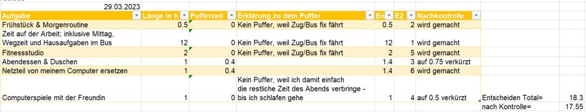 Diese Tagesplanung hatte den Ablauf eines gewöhnlichen Mittwochs als Basis, bis auf den Austausch des Netzteils von meinem Gaming-Computer. Dieser hat meine Planung komplett ruiniert. Ich habe so ein Netzteil bis jetzt noch nie ersetzt, deshalb konnte ich nicht einschätzen, wie lange dies dauern würde. Doch damit, dass es mehr als 3 Stunden braucht, habe ich nicht rechnen können. In der Theorie sollte ein Austausch wohl nicht so lange dauern, aber das Innenleben meines Computers war voller Kabelbinder und ich musste einige andere Komponenten wie zum Beispiel einen Lüfter noch zusätzlich ausbauen, da ich sonst nicht zu den benötigten Steckern gekommen wäre. Leider hat das dazu geführt, dass das Telefonat, oder eben das Spielen, mit meiner Freundin gänzlich ausgefallen ist. Ich war alles andere als begeistert darüber, doch das einzige, was ich hätte machen können, um das zu verhindern, wäre den Austausch des Netzteils zu pausieren und am folgenden Tag weiterzumachen. Doch zum einen hätte ich dafür alles mitten in der Arbeit wegräumen und am nächsten Tag wieder herrichten müssen, zum anderen kann ich es nicht leiden, Arbeiten unfertig zu lassen. Also habe ich stur weitergemacht, obwohl mir die Zeit mit der Freundin eigentlich wichtiger gewesen wäre als der Austausch von dem Netzteil.

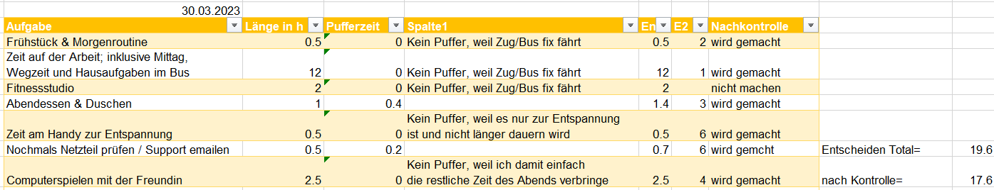

Ursprünglich hatte ich geplant, auch am Donnerstag ins Gym zu gehen, doch da ich am Vortrag wegen dem Netzteil den Anruf mit der Freundin habe auslasen müssen, habe ich mich dazu entschieden, donnerstags nicht ins Gym zu gehen und stattdessen mal wieder länger mit meiner Freundin zu spielen. Mit dieser Anpassung ging es gut auf. Ich hatte genügend Zeit für alles und keinen Stress.

Am Freitag hatte ich ohnehin nicht viel vor. Im Grunde musste ich nur zu der Arbeit und danach zu der Freundin. Bei Tagen, die so wenige Aufgaben haben, ist die Planung einfach.

Ich habe die ALPEN-Methode während dreier Tage, die unterschiedlich ausgelastet waren, ausprobiert. Ich finde, dass sich die Planung bei geringer bis mittlerer Auslastung, in diesem Fall dem Freitag und dem Donnerstag, nicht lohnt. Wenn viele Aufgaben erledigt werden müssen, wie am Mittwoch, kann diese Methode schon nützlicher sein, doch dafür muss man die Dauer der einzelnen Aufgaben einschätzen können. Wenn man das nicht kann, so bricht die Planung schnell zusammen. Sie könnte höchstens noch dabei helfen, die Prioritäten zu setzen, doch weil viele meiner Aufgaben von meiner Lokation abhängen, kann ich sie selten nach ihrer Wichtigkeit geordnet bearbeiten.

ALPEN-Methode in Gegenüberstellung zu meiner eigenen Tagesplanung

Es war zwar spannend, die ALPEN-Methode kennenzulernen, doch ich habe nicht vor, sie weiterhin zu benutzen. Für meine Tage habe ich, besonders unter der Woche, mittlerweile einen Rhythmus entwickelt, bei dem nur die letzten drei Stunden, wenn ich dann eben am Abend zuhause bin, unterscheiden. Hier ist die Mühe, die eine Tagesplanung bereitet, also grösser als der Nutzen. Abgesehen davon fühle ich mich, wenn ich so eine strikte Planung erstelle, permanent unter Druck gesetzt, was mich ebenfalls dazu veranlasst, eine solche Tagesplanung abzulehnen.

Damit ich Aufgaben nicht vergesse benutze ich Excel und Post-it Zettel. Der folgende Bildschirmausschnitt zeigt wie eine Tagesplanung bei mir in Excel strukturiert ist. Der Hintergrund bei dieser Tabelle ist nämlich, dass wir IT-Lehrlinge bei der Ivoclar ein Tagesjournal führen sollen. Das heisst, wir sollen jeweils aufschreiben, welche Tätigkeiten wir an dem Tag erledigt haben und wie lange die ungefähr gebraucht haben. In dem untersten dunkelgrauen Feld wird das Total der Stunden an dem Tag berechnet während ganz oben in der Tabelle die bereits erledigten Aufgaben zusammen mit der benötigten Zeit dastehen, sowie die Aufgaben, die ich angefangen aber noch nicht abgeschlossen habe. Die Zeile Tagesjournal ist ganz unten, weil die sozusagen fix ist. Es ist also was, das ich jeden Tag mache und jeweils ungefähr gleich lange dauert. Ich habe irgendwann angefangen, bereits im Voraus die Aufgaben, die ich an dem Tag erledigen will, ebenfalls aufzuschreiben. Das sind die vier Punkte, die sich in der Mitte der Tabelle befinden und gar keine Zeiten aufgeführt haben. Andere Aufgaben, die zwar wichtig aber nicht allzu dringend sind und somit an keinem fixen Zeitpunkt ausgeführt werden müssen führe ich direkt neben der eigentlichen Tabelle auf. So sehe ich, dass das noch zu erledigen ist, lege aber keinen Tag dafür fest.

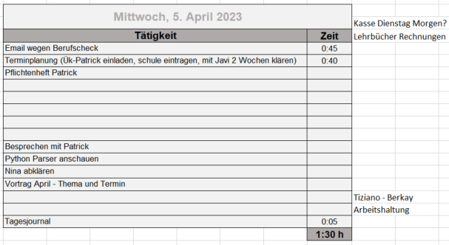

Diese Planung mit der Excel-Tabelle beschränkt sich allerdings hauptsächlich auf den Arbeitstag, private Sachen notiere ich nur hin und wieder auf der Seite. Meistens schreibe ich meine Aufgaben, die ich nebst der Arbeit an einem Tag erledigen will, auf einem Post-it auf. Der Vorteil dieser kleinen Zettel ist, dass ich dafür nicht extra den Arbeitslaptop hernehmen muss, sondern sie hinkleben kann, wo ich will. Beliebte Plätze sind mein Bildschirm oder mein Handy. Abgesehen davon, dass die Post-its haften, mag ich sie auch als Medium, weil ich meine Aufgaben und 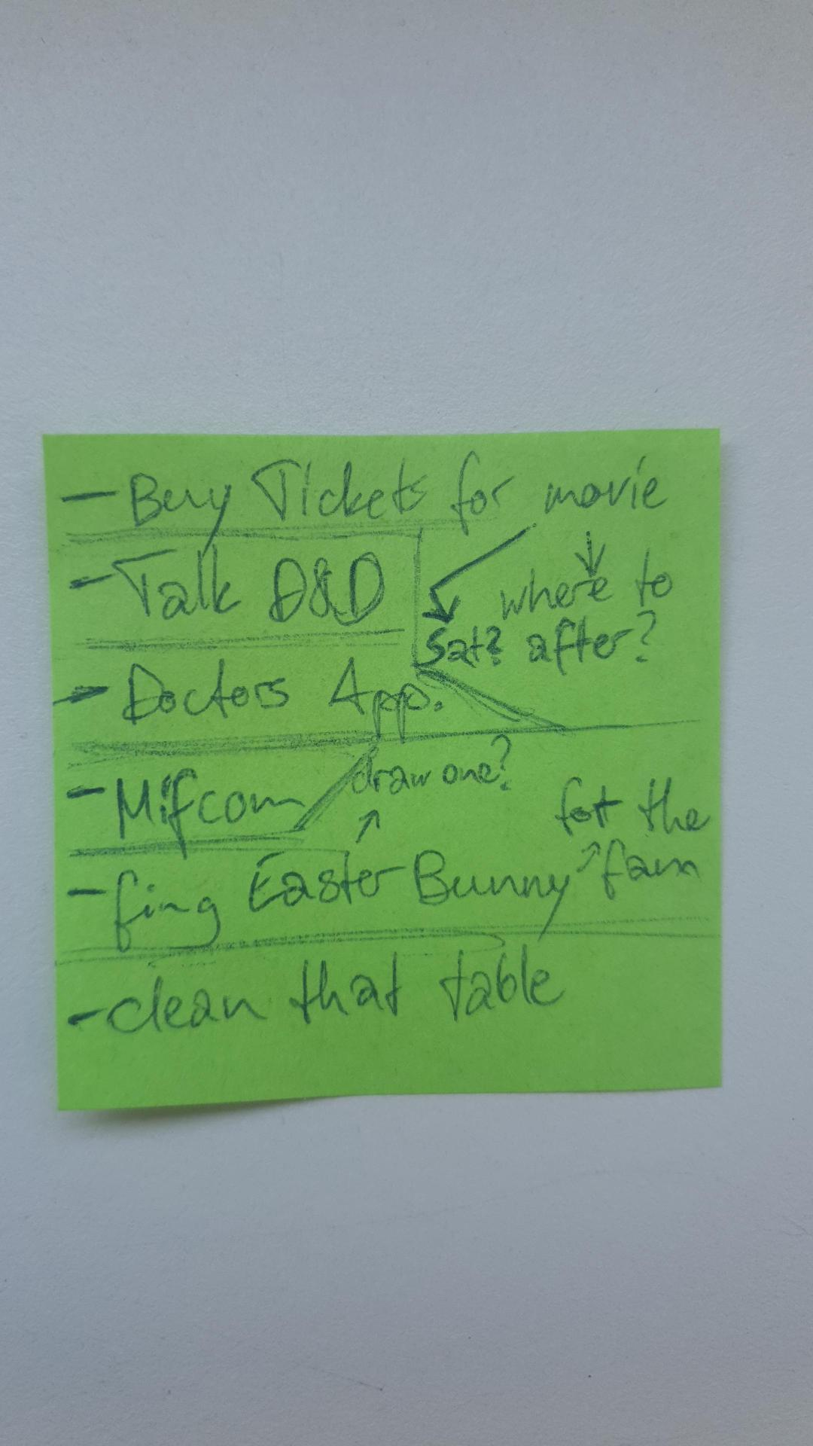allfällige Bemerkungen dazu raufkritzeln kann, wie ich will. Manchmal mache ich auch kleine Skizzen auf ihnen. Diese entspannte Art motiviert mich, möglichst viel aufzuschreiben.

17. Reflexion Tagesplanung

